

ciclo: DAW

MÓDULO DE DESARROLLO WEB ENTORNO SERVIDOR

Tarea Nº 08

Alumno:

Edward-Ionut, Bunoaica

Y1963355C

*Los documentos, elementos gráficos, vídeos, transparencias y otros recursos didácticos incluidos en este contenido pueden contener imprecisiones técnicas o errores tipográficos. Periódicamente se realizan cambios en el contenido. Fomento Ocupacional FOC SL puede realizar en cualquier momento, sin previo aviso, mejoras y/o cambios en el contenido.*

*Es responsabilidad del usuario el cumplimiento de todas las leyes de derechos de autor aplicables. Ningún elemento de este contenido (documentos, elementos gráficos, vídeos, transparencias y otros recursos didácticos asociados), ni parte de este contenido puede ser reproducida, almacenada o introducida en un sistema de recuperación, ni transmitida de ninguna forma ni por ningún medio (ya sea electrónico, mecánico, por fotocopia, grabación o de otra manera), ni con ningún propósito, sin la previa autorización por escrito de Fomento Ocupacional FOC SL.*

*Este contenido está protegido por la ley de propiedad intelectual e industrial. Pertenecen a Fomento Ocupacional FOC SL los derechos de autor y los demás derechos de propiedad intelectual e industrial sobre este contenido.*

*Sin perjuicio de los casos en que la ley aplicable prohíbe la exclusión de la responsabilidad por daños, Fomento Ocupacional FOC SL no se responsabiliza en ningún caso de daños indirectos, sean cuales fueren* *su naturaleza u origen, que se deriven o de otro modo estén relacionados con el uso de este contenido.*

*© 2022 Fomento Ocupacional FOC SL todos los derechos reservados.*

Contenido

1. Documentos que se adjuntan a este informe. ¡Error! Marcador no definido.

2. Resto de epígrafes que componen el desarrollo de este informe. ¡Error! Marcador no definido.

(Una vez realizado el informe, no olvidar actualizar esta tabla del índice **(F9 + Actualizar toda la tabla)**, con el fin de que se actualicen todos los epígrafes y números de página)

# RA08_E

Crear un formulario que contiene un campo de texto con id "texto", configurar y/o verificar el campo para que solamente se puedan introducir caracteres.

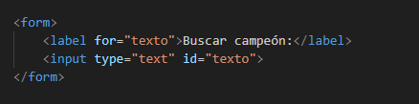

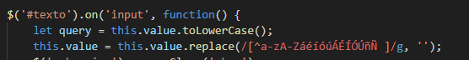

# RA08_F

Partiendo de la base de datos de las tareas 6 y 7:

* Según las letras introducidas en el campo con id "texto", se muestran todos los libros que contengan esos caracteres.

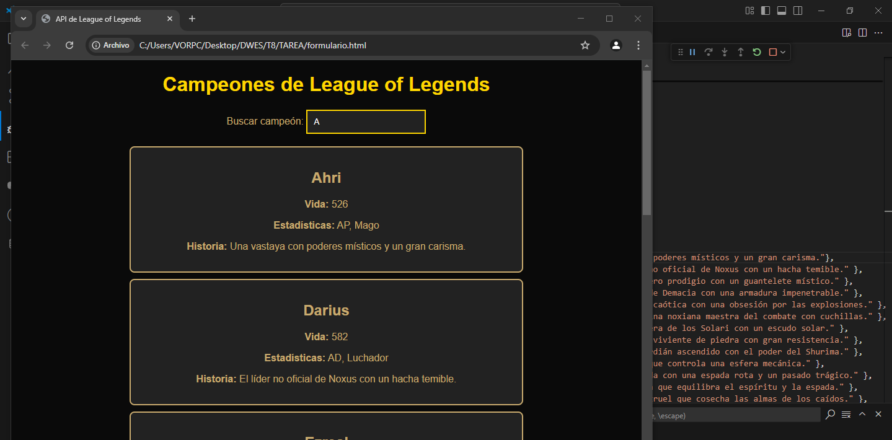

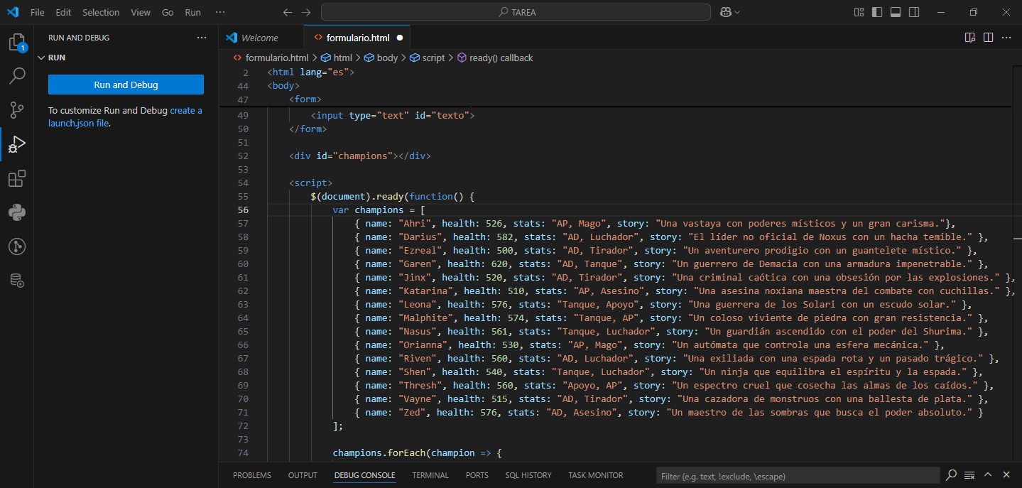

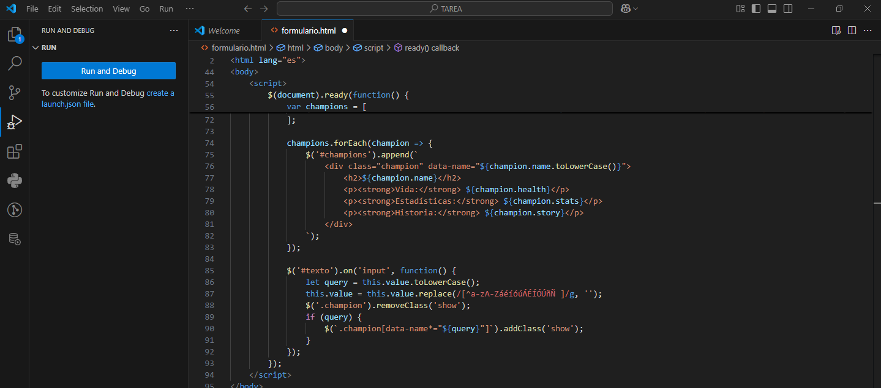

* Se utiliza AJAX, para evitar recargar la página para ver el resultado de la búsqueda.
* Para conseguir la máxima nota, configurar la respuesta en Laravel. También se puede reutilizar la API de la tarea 7, con las modificaciones necesarias.

# RA08_G

Desarrollar una página sencilla que permita probar la aplicación. Se valorará el aspecto gráfico de la solución. Para conseguir la máxima nota, configurar una aplicación Laravel

Utilizando la sintaxis básica de PHPDoc, comentar las funciones creadas. Crear un comentario /** */ en cada función que incluya un comentario sobre la función

* Utilizar @param para describir los parámetros que recibe la función y @return para comentar el valor resuelto
* Se puede verificar el correcto funcionamiento de los comentarios creados usando PHPDocumentor.
* Descargar el fichero phpdocumentor.phar de la página de PHPDocumentor
* Crear un directorio doc fuera del directorio donde se esté creando la página web
* Ejecutar c:\xampp\php\bin\php.exe phpDocumentor.phar -d c:\directorio de trabajo -t c:\directorio de documentacion creado. Estos directorios son de ejemplo.
* Tras esto se debería haber creado una página web con el contenido de la documentación.

